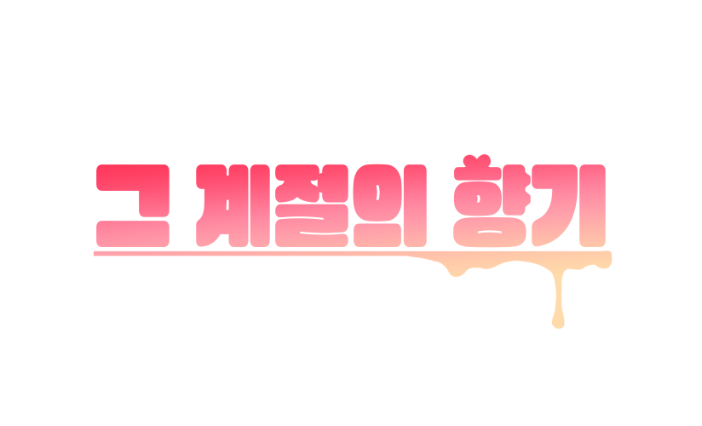

**그 계절의 향기 시나리오 구상**

**2023-04-20 최신 업데이트**

|  |  |  |
| --- | --- | --- |
| **메인 이벤트** | **서브 이벤트** | **월별 이벤트 수** |
| 제목 | 제목 | 메인: 3~5 |
| 내용 | 내용 | 서브: 1~3 |

봄(3, 4, 5월)

# 3월

|  |
| --- |
| **메인 이벤트** |
| 지구하 첫만남 - 지구하 |
| 알바 중 지구하가 옷에 술 쏟음. 변상을 위해 지구하 번호 반강제로 받음. |
| 유가현 첫만남 - 유가현 |
| 알바 중 시비걸린 상황을 적당히 모면하고 넘김. 모습에 반한 유가현이 급발진 고백 공격. 사귀는건 그렇고 지인부터 시작하자 번호 받아둠. |
| 한서령 첫만남 - 유가현 |
| 알바 중 친구와 내기한 한서령의 대시. 거절 후 한서령이 관심가지기 시작. |
| 삼일절 - 지구하 |
| 공휴일까지 일을 시킨다며 알바에 회의감을 가지는 주인공. 알고 보니 사장이 주인공을 한달만에 나갈 사람으로 오해해서 휴일까지 일을 꽉 채워 놓은 것. 터덜터덜 집으로 돌아가던 중 공원 마주편에서 조깅하는 지구하와 조우. 운동하는 걸 좋아해서 자주 뛴다며 해보는게 어떠냐 활기찬 권유. 주인공은 권유를 사양하고 돈 얘기 꺼냄. 급 당황하는 지구하, 지금당장 돈이 없으니 생기면 꼭 주겠다. 도망치듯 달려가는 지구하. 운동 좋아하는 사람이 부럽다며 자신의 의지부족을 한탄하는 주인공. 하지만 성숙하지 않은 주인공은 이내 자기합리화로 도피. - 샴푸향 |

|  |
| --- |
| **서브 이벤트** |
| - |

# 4월

|  |
| --- |
| **메인 이벤트** |
| 편의점에서 한서령 조우 - 한서령 |
| 자취하는데 요리를 안하니 먹거리 걱정이 많은 주인공. 적당히 끼니를 때우려 편의점 들림. 때마침 편의점 안에 있던 한서령과 주인공이 만남. 편의점인데도 어울리지 않게 화려한 복장을 입고 온 한서령. 거북하기도 하고 대화를 길게 끌고 싶지 않은 주인공이 회피 하듯 대화를 제대로 안함. 얘기하던 중 어째선지 한서령이 주인공 과잠 보고 학교 알아봄. 주인공이 놀라는 틈을 타 담배를 계산하고 밖으로 나가는 한서령. 주인공은 담배를 피는구나 생각하다가 안 필 거처럼은 안 생겼다고 생각을 고침. 담배곽을 뜯어 입에 무는 것까지 확인한 주인공은 등을 돌려 집으로 돌아감. 한참 주인공 멀어지는데 등 뒤에서 콜록거리는 소리 들림. - 담배향 |
| 학교에서 유가현 조우 - 유가현 |
| 알고보니 같은 과 동기였던 유가현. 에타 얘기 하다가 서로 정체 알게 됨. 유가현이 프로젝트 하는거 알게 됨. 유가현이 협업 제의했으나 고민해본다고 함. + 엠티 얘기. 체리향 |
| 지구하 조우 - 지구하 |
| 공강이라 느긋하게 커피를 내리는 주인공. 폰에 메시지가 와서 확인해보니 드디어 돈이 생겼다고 지구하가 돈 보내줌. 늦어져서 죄송하다며 거리에서 절하는 사진 찍어서 보냄. 사진 배경을 잘 보니 학교 근처임. 왜 거기 있냐고 물었더니 학교 가는 길에 찍었다고 함. 여차저차 같은 학교 후배인거 알고 엠티 얘기. 자기보다 일찍 간다며 부러워하는 지구하. 커피향 |
| 유가현 엠티 - 유가현 |
| 인간관계가 협소한 주인공. 엠티에서 별다른 재미를 느끼지 못함. 그때 조금 취한 유가현이 주인공을 알아봄. 조용한 데에서 자신이 급발진 한 이유 설명하면서 다시 한번 고백. 고백은 그런 마음으로 하는게 아니라고 꾸짖는 주인공. 주위 인기척에 이야기 일단락. + 다음달에 내 생일 이에요! 메론 사탕향 |

|  |
| --- |
| **서브 이벤트** |
| - |

# 5월

|  |
| --- |
| **메인 이벤트** |
| 어린이날 - 지구하, 유가현 - 5일 |
|  |
| 석가탄신일 - 지구하, 유가현 - 27일 |
| (유가현 생일 컷신) 유가현의 생일 파티에 초대된 주인공. 유가현은 주인공이 가져온 케이크를 받고 기념사진을 찍으려고 한다. 케이크만 찍으려고 하는 유가현에게 오늘 주인공은 너라며 사진을 찍어주려는 주인공. |
| 축제 - 지구하, 유가현, 한서령 |
| 유가현과 축제에 놀러가기로 한 날. 지구하가 오락(다른 부스여도됨) 부스를 열었다는 소식에 함께 놀러가보기로 한다. 축제에서 한서령도 만나게 되어 합류하게 되는데.. (한서령이 게임을 은근 잘해서 놀람/스토킹떡밥?) |

|  |
| --- |
| **서브 이벤트** |
| 배드 엔딩 |
| 반복되는 알바 생활. 점점 후각을 잃어가고 질병 후유증으로 후각을 잃음. 설상가상으로 알바도 끝남. 아무런 자극도 없는 인생에 허탈함을 느끼고 끝. 무향 |

한서령 에피소드가 없어어어억

여름(6, 7, 8월)

# 6월

|  |
| --- |
| **메인 이벤트** |
| 바닷가 - 지구하, 유가현, 한서령 - 21일 |
| (수영장 단체 컷신) 와 종강이다! 소심한 유가현은 방학을 맞이하여 용기를 내서 주인공에게 바다를 가자고 조른다. 둘과 친해지고 싶은 지구하는 기회를 놓치지 않고 꼽사리를 끼게 되었다. 셋은 바닷가에서 놀다가 몰래 쫓아온 한서령을 발견하고 이왕 이렇게 된거 넷이서 즐겁게 놀기로 한다. |
| 현충일 |
|  |
| 술집에서 조우 - 지구하, 유가현 |
| 지구하에게 이끌려 알바하는 곳에 술을 먹으러 찾아온 유가현과 지구하! / 둘을 중심으로 대화가 흘러감, 지구하가 양성애자와 꿈을 가지게 된 이유 등 떡밥을 품, 주인공이 일하며 듣는 방식 |

|  |
| --- |
| **서브 이벤트** |
| - |

# 7월

|  |
| --- |
| **메인 이벤트** |
| 유가현, 한서령 |
| - 오늘도 어김없이 한서령에게 휩쓸려 주인공의 술집에 찾아온 유가현과 한서령! 유가현은 한서령이 주인공에게 호감이 있다는 것을 느끼고 우물쭈물해하며 자신의 생각을 말하지않지만 곧 술에 취해 주인공이 좋다며 소리친다. 이를 듣고 한서령은 의미심장한 웃음을 짓는데… / 유가현이 자신의 마음을 표현하며 약간 성장하지만 그로 인하여 한서령과 유가현의 관계를 맺어주는 에피소드 |

|  |
| --- |
| **서브 이벤트** |
| 배드 엔딩 |
| 유가현이랑 지구하랑 사귐 |
| 집앞 한서령 조우 - 한서령 |
| 집 앞이라며 문을 열어달라는 한서령. 표현하는 것이 서툰 것인지, 또 어떻게 집을 찾아온 것인지 영문을 모르겠지만 일단 집에 들이는 주인공 / 한서령이 주인공에 대해 캐묻고 뭔가를 열심히 메모함, 한서령이 질문하면 주인공이 선택지로 답하는 방식 |

# 8월

|  |
| --- |
| **메인 이벤트** |
| 그 여름의 향기 - 지구하 |
| (지구하 밤바다 컷신) |
| 광복절 - 15일 |
| - |

|  |
| --- |
| **서브 이벤트** |
| - |

가을(9, 10, 11월)

# 9월

|  |
| --- |
| **메인 이벤트** |
| 개강 |
| - |
| 추석 - 29일 |
| - |
| 한서령 집앞 조우 |
| (한서령 후줄근한 모습 컷신) 평소와는 다른 후줄근한 모습 |
| 유가현 조별과제 |
| 같은 전공을 듣게 되었는데 어쩌다보니 같은 조에 당첨되어 조별과제를 하게 된 유가현과 주인공. 주인공의 집에서 조별과제를 하기로 약속한 뒤에 약속한 날이 되어 만나게 되었다. 유가현이 주도하며 원할 하게 진행되여 금방 끝날 것 같았지만 문제가 생기고 만다! / 유가현과 주인공이 문제를 겪으며 성장하는 에피소드. 일수가 두개인 내용인 만큼 퍼즐 블록도 난잡하게 만들면 좋을 듯 |

|  |
| --- |
| **서브 이벤트** |
| - |

# 10월

|  |
| --- |
| **메인 이벤트** |
| 중간고사 공부 - 지구하, 유가현, 한서령 |
| - |
| 개천절 - 3일 |
| - |
| 한글날 - 9일 |
| - |

|  |
| --- |
| **서브 이벤트** |
| 배드 엔딩 - 유가현 |
| 유가현 히키코모리행 |

# 11월

|  |
| --- |
| **메인 이벤트** |
| 그 가을의 향기 - 유가현 |
| - |

|  |
| --- |
| **서브 이벤트** |
| 지구하랑 운동 - 지구하 |
| - |

겨울(12, 1, 2월)

# 12월

|  |
| --- |
| **메인 이벤트** |
| 크리스마스 이브 |
| - |
| 종강 |
| - |
| 그녀의 실체 - 한서령 |
| 한서령의 스토킹을 알아버린 주인공. 그녀를 멀리할 지, 평소처럼 대할 지에 대해 고민을 하게 된다. |

|  |
| --- |
| **서브 이벤트** |
| 메리 크리스마스 - 지구하, 유가현, 한서령 - 25일 |
| (단체 크리스마스 컷신) |

# 1월

|  |
| --- |
| **메인 이벤트** |
| 새해 첫날 - 1일 |
| - |
| 향수 추천 - 한서령 |
| 주인공과 한서령은 자주 향수에 대해 얘기하다가 오는 1월 향수 시향회를 가기로 한다! / 서로에게 향수를 추천해줌(선택지), 시향회를 갓다온 후 집으로 돌아가며 향수를 좋아하는 이유에 대해 얘기함 |

|  |
| --- |
| **서브 이벤트** |
| 배드 엔딩 - 한서령 |
| 살인광 한서령 |

# 2월

|  |
| --- |
| **메인 이벤트** |
| 그 겨울의 향기 - 한서령 |
| - |
| 설날 - 10일 |
| - |
| 대체 공휴일 - 12일 |
| - |
| 공통 해피엔딩 |
| (모두 원만한 호감도를 지니고 일정을 모두 진행하였을 시) (단체 타이틀 컷신) 여느 때와 다름없이 술집에서 알바를 하고 퇴근하는 주인공. 히로인 세명은 주인공이 퇴근하는 것을 기다렸다가 같이 술을 먹으러가자한다. / 부쩍 친해진 히로인들, 우울증이 나아진 한서령. 부끄러움이 덜해진 유가현. 꿈을 위해 달려가는 지구하. 모두 성장했다는 걸 보여주는 에피소드 |

|  |
| --- |
| **서브 이벤트** |
| - |